Nomor : 01/IX/Kep/2025
Lampiran : 1
Sifat : Segera
Yang Terhormat Dari :
dr. Muammar H.B, Sp.OT Iis Saniah, S.Kep.,Ns
KaBid YanMed KasuBid Keperawatan
RSU ’Aisyiyah Siti Fatimah Tulangan

Cc : Kasubid YanMed
SDI

Tanggal : 23 September 2025
Perihal : Rotasi perawat dan bidan

Assalamu’alaikum Wr. Wb.
Sehubungan dengan adanya struktur organisasi yg baru dan tetap menjaga mutu pelayanan keperawatan serta efisiensi tenaga perawat dan bidan, maka kami mengajukan memo untuk formasi penempatan perawat dan bidan di unit-unit RS.
Adapun apabila formasi tersebut yang akan kami lampirkan di lampiran selanjutnya disetujui maka akan kami implementasikan mulai 1 Oktober 2025 dan kami monev perkembangannya sbg kinerja perawat dan bidan di unit masing – masing.
Demikian memo ini disampaikan atas kerjasama dan perhatiannya diucapkan terima kasih.
Wassalamu’alaikum Wr. Wb.
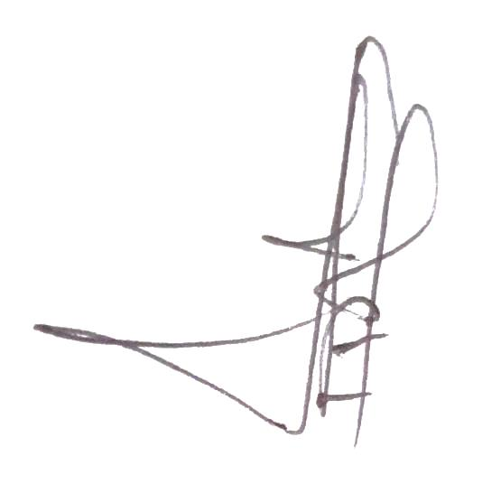
KasuBid Keperawatan ,

Iis Saniah, S.Kep.,Ns

